OBS! Ta bort denna text och instruktionerna nedan innan dokumentet skickas in.

Saker att tänka på innan du skickar in synpunkter, förfrågningar och klagomål gällande FSC regelverket:

* **Mycket viktig att beställa hem1 och granska avverkningsanmälan från Skogsstyrelsen innan du skickar iväg något.**
* **Den svenska FSC standardens krav (exempelvis indikator 6.4.3) kan endast användas om markägaren är FSC certifierad.** Du måste därför ta reda på om markägaren är FSC certifierad innan du skickar in ett sådant klagomål2.
* **För att skicka klagomål gällande bristfällig hänsyn till rödlistade arter (indikator 6.4.3) måste man först granska om det finns någon hänsyn planerad till arterna i avverkningsanmälan.**
* Om du inte har granskat om hänsyn planeras till arterna i avverkningsanmälan kan du möjligen skicka in dokumentet som en synpunkt eller förfrågan. **Om du skickar in som förfrågan kan du till skillnad från en synpunkt förvänta dig ett svar.**
* Klagomål mot FSC skogsbruksstandarden ska i ett första skede framföras till certifikatsinnehavaren, tex ett skogsbolag. Många (främst mindre) skogsägare är medlemmar i gruppcertifikat3 och då ska klagomålet framföras till gruppcertifikatet.
* Om ett ombud (tex Norra skog eller Mellanskog) avverkningsanmäler en skog med naturvärden motsvarande nyckelbiotops kvalité men markägaren inte är FSC certifierad, bör du skicka in ett FSC kontrollerat virke klagomål. Då ska klagomålet skickas till ombudsföretaget.

1 Maila till skogsstyrelsen@skogsstyrelsen.se  
2 Hör av dig till FSC kansliet eller isak.lodin@wwf.se om du vill ha hjälp.  
3 https://se.fsc.org/se-sv/hitta/grupper-for-skogsbrukscertifiering

OBS! Ta bort denna text och instruktionerna ovan innan dokumentet skickas in.

Inledande FSC- /PEFC-klagomål – information om höga naturvärden och fridlysta arter i avverkningsanmälan A 24615-2025 i Norrköpings kommun

Detta dokument behandlar höga naturvärden i avverkningsanmälan A 24615-2025 i Norrköpings kommun. Denna avverkningsanmälan inkom 2025-05-21 00:00:00 och omfattar 11,3 ha.

Nedan presenteras fynd av naturvårdsarter och fridlysta arter som gjorts i det avverkningsanmälda området, samt relevanta utdrag ur standarderna för FSC, Chain of Custody, Controlled Wood och PEFC. I BILAGA 1 finns artfakta om fridlysta arter.

Vi förväntar oss att ni återkommer med ett skriftligt svar på vårt klagomål och även beskriver vilka korrigerande åtgärder ni satt in för att rätta till identifierade brister i er efterlevnad av den svenska FSC standarden.

# Naturvårdsarter

I avverkningsanmälan har följande 20 naturvårdsarter hittats: tornseglare (EN, §4), knärot (VU, §8), lakritsmusseron (VU), blå taggsvamp (NT), gropticka (NT), motaggsvamp (NT), orange taggsvamp (NT), spillkråka (NT, §4), svart taggsvamp (NT), svartvit taggsvamp (NT), talltaggsvamp (NT), tallticka (NT), talltita (NT, §4), ullticka (NT), vedskivlav (NT), blomkålssvamp (S), dropptaggsvamp (S), grönpyrola (S), kornknutmossa (S) och zontaggsvamp (S). Av dessa är 15 rödlistade. För rödlistade arter har rödlistekategorin angivits inom parentes. Arter som är signalarter enligt Skogsstyrelsen har markerats med (S). För fridlysta arter anges även paragrafen i Artskyddsförordningen som arten är fridlyst enligt.

De påträffade naturvårdsarterna är ett tydligt kvitto på att detta rör sig om en skog med höga naturvärden. I Figur 1 visas en karta över det avverkningsanmälda området, där samtliga fyndplatser för naturvårdsarter som finns registrerade på Artportalen har markerats.

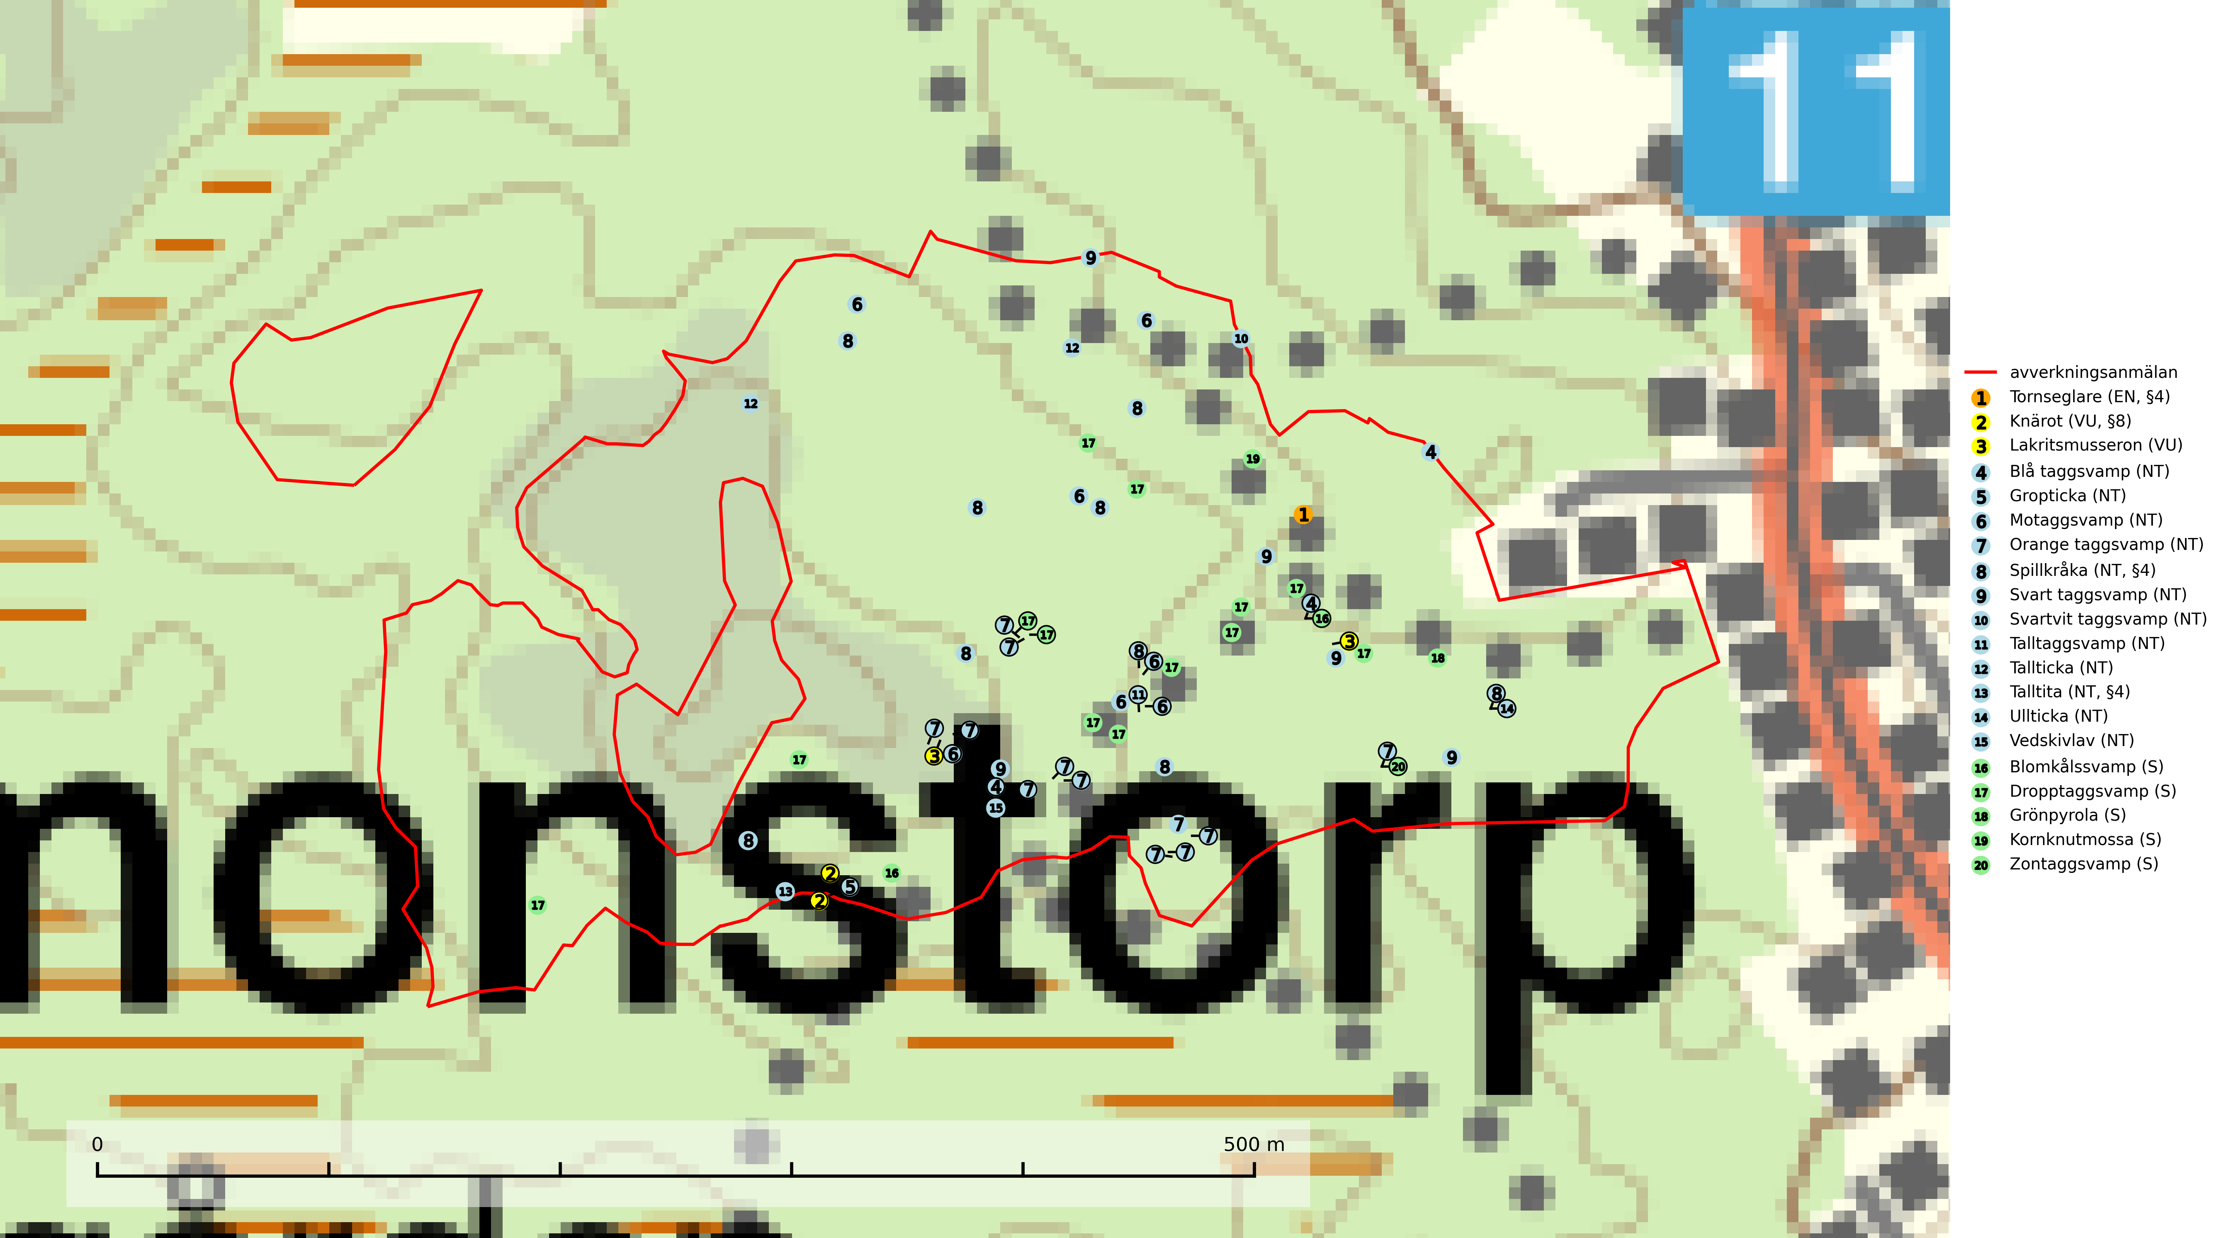

Figur 1. Fyndplatser för naturvårdsarter i det avverkningsanmälda området (röd linje). Markörer utan svart kant är placerade på fyndplatsen. Markörer med svart kant är placerade vid sidan av fyndplatsen och har ett svart streck som visar fyndplatsens exakta position. Kartans mittpunktskoordinat är N 6516711, E 566314 i SWEREF 99 TM.

**Blomkålssvamp** är en parasit och vednedbrytare som växer på rötter och basala stamdelar av tall, enstaka gånger även på lärk och gran. Träden är oftast mycket gamla, gärna 150–200 år eller äldre. När blomkålssvamp påträffas i skogslandskapet signalerar den vanligtvis skyddsvärda tallbestånd med höga naturvärden. Den är då främst knuten till gamla skogar, oftast tallnaturskogar och olika restbiotoper där det förekommer biologiskt gamla träd. Samtliga tallar med blomkålssvamp bör klassas som naturvårdsträd och lämnas som framtida ”evighetsträd” (Nitare & Skogsstyrelsen, 2019).

**Blå taggsvamp (NT)** är en karaktärsart i såväl örtrika kalkbarrskogar som i torra sandtallskogar där det föreligger gammal skog med långvarig trädkontinuitet. Är sällsynt och mycket kravfull i södra och mellersta Sverige. Den hotas främst av skogsavverkning och tycks försvinna efter slutavverkning, markberedning och plantering. I kalkgranskogar verkar arten vara mycket känslig. Granskogar med arten bör formellt skydddas (SLU Artdatabanken, 2024; Nitare & Skogsstyrelsen, 2019).

**Gropticka (NT)** är en bra signalart som visar på skyddsvärda barrskogar i södra halvan av landet och kan betraktas som en sydlig ”urskogsindikator” eller gammelskogsindikator. Skogsbestånd där gropticka återfinns bör lämnas till fri utveckling. För att bibehålla arten i landet på sikt krävs att fler områden med gammal barrskog skyddas i Götaland och Svealand (SLU Artdatabanken, 2024; Nitare & Skogsstyrelsen, 2019).

**Grönpyrola** växer främst på sandig, torr eller frisk mark i äldre barrskog, ofta på isälvsmaterial såsom sand och grus. Den påträffas främst i äldre naturligt uppkomna barrskogar, exempelvis på tallmoar, i åssluttningar, dyner och rasbranter. Arten är känslig för skogsbruksmetoder såsom slutavverkning och markberedning (Nitare & Skogsstyrelsen, 2019).

**Kornknutmossa** växer främst på grova lågor i sumpskog och myrkanter och indikerar miljöer med rik och jämn tillgång på fuktigt liggande ved. En typisk växtplats i södra Sverige är naturskogsartad gransumpskog. Samtliga skogsskötselåtgärder på eller i omedelbar närhet av lokalerna utgör ett hot. Fragmenteringen av skogslandskapet liksom minskad mängd död ved är ett långsiktigt hot mot denna art (SLU Artdatabanken, 2024; Nitare & Skogsstyrelsen, 2019).

**Lakritsmusseron (VU)** bildar mykorrhiza med tall, på torr, sandig, bergig och mager mark i äldre lavtallskog. Den är placerad högst upp i Skogsstyrelsens värdepyramid för bedömning av skog med höga naturvärden och är en mycket bra signalart som indikerar skyddsvärda sandskogar och hällmarksskogar med höga naturvärden. Arten bedöms ha minskat starkt och fortgår att minska, huvudsakligen p.g.a. slutavverkning av kontinuitetsskogar, främst tallhedar. Lakritsmusseron är globalt rödlistad som sårbar (VU) vilket innebär att Sverige har ett internationellt ansvar för arten (SLU Artdatabanken, 2024; Nitare & Skogsstyrelsen, 2019; IUCN, 2015).

**Motaggsvamp (NT)** bildar mykorrhiza med tall i tallskog och hittas huvudsakligen i äldre, glesare skogsbestånd och hällmarksimpediment. Arten hotas främst av skogsavverkning och tycks försvinna efter slutavverkning, markberedning och plantering (SLU Artdatabanken, 2024).

**Orange taggsvamp (NT)** bildar mykorrhiza med både gran och tall och den förekommer främst i äldre barrskogar med kontinuitetsskogskaraktär. Mest frekvent är den i äldre mossrik granskog, men då bara i skogar inom granens naturliga utbredningsområde och i bestånd med långvarig grankontinuitet. Den totala populationen i landet bedöms ha minskat kraftigt och fortsatt kommer att minska då arten är knuten till en produktiv skogsmiljö som successivt avverkas. Arten hotas främst av skogsavverkning och tycks försvinna efter slutavverkning, markberedning och plantering och det är inte känt att arten har återkommit i anlagd skog på tidigare kalmark (SLU Artdatabanken, 2024).

**Svart taggsvamp (NT)** bildar huvudsakligen mykorrhiza med gran och tall, men även med ek och bok. Slutavverkning utgör det största hotet mot arten och den överlever sannolikt inte en föryngringshuggning då barrträdens rötter dör efter avverkningen. Förekomsterna i barrskog är särskilt utsatta eftersom arten föredrar att växa i äldre, virkesrika skogar med högre bonitet, som avverkas i rask takt. Fler äldre, virkesrika barrskogar med högre bonitet måste formellt skyddas som biotopskyddsområden eller naturreservat. Även oskyddade växtplatser i lövskogsbiotoper bör få ett starkt skydd. Skogsområden med svart taggsvamp bör inte gallras eller plockhuggas om inte huggningen efterföljs av skogsbete (SLU Artdatabanken, 2024).

**Svartvit taggsvamp (NT)** bildar mykorrhiza med tall, troligen även med gran. Den växer huvudsakligen i äldre, naturligt uppkommen skog på torr eller frisk mark och förekommer såväl på tallhedar som i mossig barrblandskog. Flera olika former har påträffats vid DNA-undersökningar av europeiskt material och det är oklart hur många former som finns i värd land. Kalavverkning av äldre skog är ett reellt hot, liksom maskinell markberedning och minskad andel självföryngring. Lokaler som fortfarande håller svampen behöver säkerställas (SLU Artdatabanken, 2024; Nitare & Skogsstyrelsen, 2019).

**Talltaggsvamp (NT)** förekommer främst i tallnaturskogar eller tallskogar av kontinuitetsskogskaraktär där den bildar mykorrhiza med tall. Särskilt frekvent är den i sandtallskogar med inslag av gamla träd, t.ex. på grusåsar, stränder och sandhedar. Arten hotas främst av skogsavverkning och tycks försvinna efter slutavverkning, markberedning och plantering. Talltaggsvamp är globalt rödlistad som nära hotad (NT) vilket innebär att Sverige har ett internationellt ansvar för arten (IUCN, 2025; SLU Artdatabanken, 2024).

**Tallticka (NT)** uppträder först på tallar som är 100–150 år gamla men är vanligast på träd som är runt 150–200 år eller äldre. I skogslandskapet är den främst knuten till tallnaturskogar och restbiotoper med biologiskt gamla träd och signalerar vanligtvis skyddsvärda tallbestånd med höga naturvärden (SLU Artdatabanken, 2023; Nitare & Skogsstyrelsen, 2019).

**Ullticka (NT)** är knuten till restbestånd av barrnaturskog och förekommer med ett tydligt optimum i orörda eller måttligt påverkade gamla granskogar där det föreligger viss kontinuitet av grov död ved. Ullticka är en bra signalart inom hela sitt utbredningsområde och i södra Sverige är den sällsynt och en god signalart för skyddsvärda granskogsmiljöer. Den hotas av avverkning och fragmentering av naturskog och äldre granskog med lång trädkontinuitet. På ullticka kan ibland ulltickeporing (VU) påträffas - det är en sällsynt ticka som nyligen delats upp i tre olika arter: *Skeletocutis brevispora* (ulltickeporing)*, Skeletocutis delicata och Skeletocutis exilis*. De två sistnämnda arterna står för närvarande (2020) som ej bedömda i rödlistan (SLU Artdatabanken, 2024; Nitare & Skogsstyrelsen, 2019; Miettinen & Niemelä, 2018).

**Vedskivlav (NT)** växer på gammal, torr, exponerad, hård kärnved av framförallt tall i naturskogsartade bestånd. Avverkning av tallskog av naturskogskaraktär med spår av återkommande bränder är ett hot. Mängden lämplig ved att växa på för vedskivlav minskar, dels på grund av naturlig nedbrytning men framförallt på grund av att de förstörs i samband med slutavverkningar, gallringar och markberedning. Tall- och blandbarrskogar av naturskogskaraktär med spår av återkommande bränder bör skyddas (SLU Artdatabanken, 2024).

# Fridlysta arter

Följande fridlysta arter har sina livsmiljöer och växtplatser i den avverkningsanmälda skogen: tornseglare (EN, §4), knärot (VU, §8), spillkråka (NT, §4) och talltita (NT, §4).

Observera att medlemsländerna är skyldiga att agera i enlighet med EU:s fågeldirektiv där det uttryckligen står att direktivet gäller för fåglar samt för deras ägg, bon och **livsmiljöer** (artikel 1). Vidare att de åtgärder som vidtas inte får leda till en försämring av den nuvarande situationen beträffande bevarandet av de fågelarter som avses i artikel 1 (artikel 13). Fågeldirektivet är styrande för tillsynsansvariga myndigheters ärendehantering, ställningstaganden och beslutsfattande.

**Knärot (VU, §8)** är rödlistad som sårbar och fridlyst enligt 8§ artskyddsförordningen. En nyligen genomförd analys av 79 floraväktarlokaler indikerar att det behövs någonstans mellan 100 och 150 meters skyddszon för att en knärotspopulation inte ska dö ut på lång sikt (Sebestyén & Sundberg, 2025). Detta ligger väl i linje med tidigare genomförda studier som visar att det krävs väl tilltagna buffertzoner för att knäroten inte ska ta skada av skogsbruksåtgärder i intilliggande skog (Johnson, 2014; Koelmeijer m.fl., 2022; Skogsstyrelsen, 2022). Arten är även känslig för gallring vilket framgår av Skogsstyrelsens egen vägledning för hänsyn till knärot (Skogsstyrelsen, 2022). För rika förekomster av knärot är reservatsbildning eller biotopskydd lämpliga åtgärder för att skydda den. På knärot kan den sällsynta rostsvampen *Pucciniastrum goodyerae* påträffas. *Pucciniastrum goodyerae* är klassad som NE (ej bedömd) i rödlistan(SLU Artdatabanken, 2024).

I det avverkningsanmälda området finns 2 fyndplatser för knärot registrerade på Artportalen. Figur 2 visar gränserna för buffertzoner på 50 m, som behöver lämnas kring fyndplatserna för att knärotslokalerna inte ska försvinna vid en avverkning. Av det avverkningsanmälda området överlappar 0.50 ha med buffertzonerna och får av detta skäl inte avverkas.

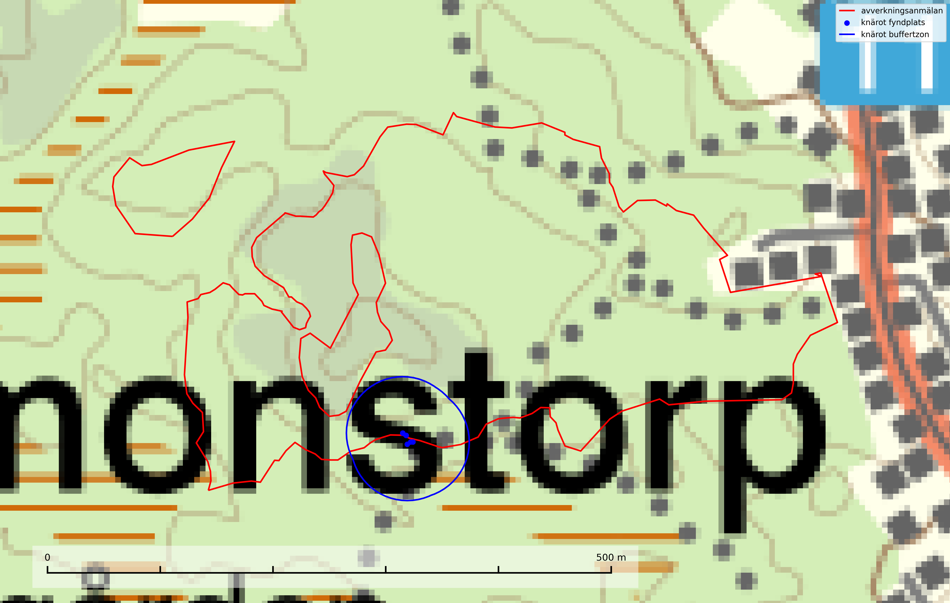

Figur 2. Fyndplatser och buffertzoner för knärot i det avverkningsanmälda området. Endast fyndplatser vars buffertzoner överlappar med det avverkningsanmälda området har tagits med i visualiseringen. Kartans mittpunktskoordinat är N 6516711, E 566314 i SWEREF 99 TM.

**Spillkråka (NT, §4)** är rödlistad som nära hotad och ingår i bilaga 1 i EU:s fågeldirektiv. Den minskar i population på grund av minskad tillgång på lämpliga bo- och födoträd och minskad födotillgång. Spillkråkans minskningstakt har uppgått till 19 (24–10) % under de senaste 15 åren. Minskningstakten för den svenska populationen bedöms vara nära gränsvärdet för Sårbar (VU) (A2bc). Skogsbruk med korta omloppstider och täta, homogena ungskogar utgör det största hotet, (SLU Artdatabanken, 2023).

**Talltita (NT, §4)**, rödlistad som nära hotad och prioriterad art i Skogsvårdslagen har häckningsrevir i anmälan. Arten har minskat kraftigt de senaste 30 åren och minskningstakten innevarande 10-årsperiod beräknas till 20 (10–30) %. Talltitan är synnerligen trogen sitt cirka 15 hektar stora revir och är beroende av flerskiktade olikåldriga skogar för att kunna föda upp sina ungar. Talltitan försvinner om dess livsmiljö kalavverkas (Eggers & Low (2014); Ekman (1979); Griesser et al (2007); Klein (2020); Siffczyk et al (2003); SLU Artdatabanken (2021).

I BILAGA 1 finns mer detaljerad information om ekologi samt krav på livsmiljö hos fridlysta arter.

# Certifiering

## Ur FSC-standarden

**PRINCIP 1: LAGEFTERLEVNAD:** Certifikatsinnehavaren ska följa alla tillämpliga lagar, förordningar och nationellt ratificerade internationella avtal, konventioner och överenskommelser.

**1.3.1** Tillämpliga lagar och föreskrifter för brukandet av skogen följs.

* ***Kommentar:*** I den avverkningsanmälda skogen har fridlysta arter sina livsmiljöer och växtplatser. Att skada de fridlysta arternas livsmiljöer, växtplatser eller ekologiska funktion är inte tillåtet enligt artskyddsförordningen. *EU:s medlemsländer och skogsbolag är skyldiga att agera i enlighet med EU:s fågeldirektiv där det uttryckligen står att direktivet gäller för fåglar samt för deras ägg, bon och* ***livsmiljöer*** (artikel 1). Vidare att de åtgärder som vidtas inte får leda till en försämring av den nuvarande situationen beträffande bevarandet av de fågelarter som avses i artikel 1 (artikel 13).

**6.4** Certifikatsinnehavaren ska skydda sällsynta arter och hotade arter samt deras livsmiljöer inom skogsbruksenheten. Det ska ske genom avsättningar, andra skyddade områden och genom att skapa konnektivitet och/eller genom andra direkta åtgärder som gynnar dessa arters överlevnad och livskraft. Åtgärderna ska stå i förhållande till brukandets skala, intensitet och risk, samt till sällsynta och hotade arters bevarandestatus och ekologiska krav. Certifikatsinnehavaren ska beakta den geografiska spridningen och ekologiska krav hos sällsynta och hotade arter utanför skogsbruksenhetens gränser när beslut om åtgärder inom skogsbruksenheten ska fattas.

**6.4.1** Följande biotoper undantas från alla skogsbruksåtgärder, förutom åtgärder påkallade för att bevara eller främja biotopens naturliga eller hävdbetingade biologiska mångfald:

b) nyckelbiotoper enligt Skogsstyrelsens definition och metod (1995)

* ***Kommentar:*** *I det avverkningsanmälda skogsområdet har 20 rödlistade arter och signalarter påträffats. Detta ska jämföras med Skogsstyrelsens uppföljning 2017 av nyckelbiotoper som visade att man i genomsnitt hittar 20,6 olika rödlistade arter och signalarter i en nyckelbiotop (Wijk, S. 2017. Biologisk mångfald i nyckelbiotoper – Resultat från inventeringen “Uppföljning biologisk mångfald” 2009–2015. Rapport 4/2017 Skogsstyrelsen, Jönköping).*

**6.4.3** Bevarandeåtgärder genomförs för de kända förekomster av rödlistade arter som påverkas av skogsbruk.

* ***Kommentar:*** *I det avverkningsanmälda skogsområdet har 20 naturvårdsarter varav 15 rödlistade arter sina livsmiljöer och växtplatser.*

## Ur Chain of Custody Certification (FSC-STD-40-004 ver 3.0)

**1.3** The organization shall commit to the FSC values as defined in FSC-POL-01-004 Policy for the Association of Organizations with FSC.

## Ur FSC:s policy för associerade organisationer (FSC-POL-01-004)

Som “Chain of Custody”-certifierad organisation är skogsbolaget bunden av de fastställda reglerna i Del 1 Punkt 1 c) i Policy för organisationer associerade med FSC (FSC-POL-01-004 V2-0 EN + SVE version 2012-03-02):

1. De organisationer FSC kan acceptera association med får inte direkt eller indirekt ha några kopplingar till nedanstående, oacceptabla aktiviteter:

a) Olaglig skogsavverkning och handel med olagligt avverkat virke eller skogsprodukter

...

c) Skogsbruk som förstör höga naturvärden

d) Betydande omvandling av skog till plantager eller annan, icke skoglig, markanvändning

* ***Kommentar:*** *Avverkning av skog med höga naturvärden samt skada på fridlysta arter strider både mot FSC Controlled Wood-standarden och FSC:s policy for associerade organisationer.*

## Ur FSC Controlled Wood (FSC-STD-40-005)

Virke som inte accepteras i FSC-märkta produkter (oacceptabelt ursprung) enligt FSC Controlled Wood (FSC-STD-40-005):

1. Illegalt avverkat virke.
2. ...
3. Virke från avverkningar som hotar höga naturvärden.
4. Virke från skog som konverteras till plantager eller icke-skogligt bruk.

* ***Kommentar:*** *Avverkning av skog med höga naturvärden samt skada på fridlysta arter strider både mot FSC Controlled Wood-standarden och FSC:s policy for associerade organisationer.*

# Ur PEFC-standarden gällande lagefterlevnad

PEFC-standarden förutsätter att tillämplig svensk lagstiftning följs. Det är utsedd tillsynsmyndighet som ansvarar för tillsyn av lagens efterlevnad. PEFC-standarden återger innehållet i vissa certifieringskritiska lag- och föreskriftskrav vilka ska ingå i granskning av PEFC-systemets efterlevnad.

* ***Kommentar:*** *I den avverkningsanmälda skogen har fridlysta arter sina livsmiljöer och växtplatser. Att skada de fridlysta arternas livsmiljöer, växtplatser eller ekologiska funktion är inte tillåtet enligt artskyddsförordningen*

BILAGA 1 – Fridlysta arter

# Knärot – ekologi samt krav på livsmiljön

Knärot är fridlyst enligt 8 och 15 §§ artskyddsförordningen och klassad som sårbar (VU) enligt rödlistan 2020. Knärot är beroende av hög och jämn luftfuktighet i gamla, ostörda skogsmiljöer och är känslig för snabba förändringar av ljus-/vindförhållanden eller uttorkning. På grund av ett alltför intensivt skogsbruk har den minskat med 40 (25–50) % under de senaste 60 åren och i framtiden bedöms minskningstakten uppgå till 30 (20–40) %. Till följd av att arten har en dokumenterat högre minskningstakt i förhållande till sin generationstid än vad som tidigare varit känt (data från Riksskogstaxeringen) höjdes den till hotkategori sårbar (VU) i rödlistan 2020 (SLU Artdatabanken, 2024).

En analys av 79 floraväktarlokaler åren 1990–2015 vilka återbesökts under 2020–2024 visade på en tydlig negativ påverkan på knärotsförekomster från större hyggen i närområdet (inom 150–200 m) vilket indikerar att kanteffekter har en stor påverkan på populationerna. Resultaten bekräftar knärotens känslighet för kanteffekter och visar vikten av att skydda större skogsbestånd för att bevara arten. Om det blir höga andelar (>30%) hyggen inom 200 meter från en knärotsförekomst så ökar risken för att en knärotspopulation dör ut och det verkar det behövas någonstans mellan 100 och 150 meters skyddszon för att bevara arten på lång sikt (Sebestyén & Sundberg, 2025).

Samuel Johnsons doktorsavhandling *“Retention Forestry as a Conservation Measure for Boreal Forest Ground Vegetation”* (SLU, Uppsala 2014) visar att det krävs väl tilltagna skyddszoner för att knärotens växtplatser inte ska ta skada av skogsbruksåtgärder i intilliggande områden: *“Study III shows that retention patches smaller than 0.5 ha do not lifeboat the sensitive forest herb G. repens, a species that depend on stable microclimatic conditions typical for intact forest stands.”* Vidare *“More sensitive forest species are not lifeboated in retention patches ranging from 0.05 to 0.5 ha (Papers II & III).”*

Johnsons (2014) rekommendation på minst 50 meters breda skyddszoner runt knärotens växtplatser motsvarar en areal på 0,78 hektar, vilket ligger i linje med andra studier som gjorts på känsliga skogsarter: *“In study III I also show that translocated specimens of G. repens survives well in mature forests at least 50 m from the nearest edge to an open area. Moreover, measures of temperature and humidity show that such distances from an open area is far enough to offer a microclimate that is more stable compared to what present in retention patches of around 0.1 ha. This means that the very centre of a circular patch with radius 50 m (equals a size of 0.78 ha) should offer conditions similar to interior forest and would perhaps be a suitable habitat for G. repens and similar species. Previous studies from both North America and Sweden have also concluded that patches between 0.5 and one ha are sufficient for preserving interior forest vegetation as well as sensitive lichens and bryophytes (de Graaf & Roberts 2009; Halpern et al. 2012; Rudolphi et al. 2014).”*

En nyligen publicerad vetenskaplig uppsats av Koelmeijer m.fl. (2022) inkluderar orkidén knärots skyddsbehov. I uppsatsen berörs problemet med uttorkning för växter, bl.a. för knärot, ett problem som blivit accentuerat på grund av den pågående klimatförändringen och torra somrar, t.ex. den exceptionellt torra sommaren 2018. I uppsatsen undersöks områden med tre olika avstånd från kalhyggeskant med avseende på skydd bl.a. för knärot. Det första området har avstånd upp till 20 m från hyggeskant (Strong edge effect), det andra 20–40 m från hyggeskant (Weak edge effect) och det tredje avser större avstånd från hyggeskant, där kanteffekten anses vara försumbar (Interior). Ett resultat var att man fann stor eller mycket stor uttorkningseffekt på känsliga och rödlistade skogsarter vid de kortare avstånden till hyggeskant, medan effekt av uttorkning inte konstaterades på större avstånd (Interior). För orkidén knärot fann man en rik förekomst (upp till 0,06 dm2/m2) på stort avstånd från hyggeskant (Interior), medan förekomsten var liten eller närmast försumbar i de områden som klassificerades som Weak edge effect respektive Strong edge effect. Arbetet påpekar att de allt oftare förekommande torra somrarna ger ytterligare skäl att utöka skyddsavståndet från hyggen till den fuktkrävande arten knärot (Koelmeijer m.fl., 2022).

Även Skogsstyrelsens egen vägledning för hänsyn till knärot ligger i linje med ovanstående forskningsstudier. Av vägledningen framgår det att för med hög sannolikhet kunna bevara befintliga förekomster krävs relativt stora avsättningar av uppvuxen skog med slutet och relativt tätt kronskikt. Som riktlinje kan krävas ett avstånd på 50 meter in från brynet för att vidmakthålla ett fungerande mikroklimat. Detta innebär att fristående hänsynsytor för många arter (kärlväxter, lavar och mossor) kan behöva ha en area överstigande 0,8 hektar (cirkelyta med radien 50 meter = 0,78 hektar) för att bibehålla lokalklimatet. Även ganska små förändringar i form av förändrade ljus- och fuktighetsförhållanden, till exempel till följd av gallring, kan leda till att arten försvinner till följd av konkurrens med mera ljuskrävande och snabbväxande arter (Skogsstyrelsen, 2022).

Vid tillämpning av försiktighetsprincipen enligt 2 kap. 3 § miljöbalken bör sålunda 100–150 meters skyddszon lämnas runt knärotens växtplatser.

## Referenser – knärot

de Graaf M & Roberts M.R., 2009. *Short-term response of the herbaceous layer within leave patches after harvest.* Forest Ecology and Management 257, 1014–1025

Halpern, C. B., Halaj, J., Evans, S. A., & Dovciak, M., 2012. *Level and pattern of overstory retention interact to shape long-term responses of understories to timber harvest.* Ecological Applications, 22, 2049–2064

Johnson, S., 2014. *Retention Forestry as a Conservation Measure for Boreal Forest Ground Vegetation*. Doktorsavhandling, SLU, Uppsala

Koelmeijer, I. A., Ehrlén, J., Jönsson, M., De Frenne, P., Berg, P., Andersson, J., Weibull, H. & Hylander, N. 2022. *Interactive effects of drought and edge exposure on old-growth forest understory species.* Landscape Ecology, 37, sid 1839–1853

Rudolphi, J., Jönsson, M. T., & Gustafsson, L., 2014. *Biological legacies buffer local species extinction after logging.* Journal of Applied Ecology. 51, 53–62.

Sebestyén, L. och Sundberg, S. 2025. *Påverkan på knärotslokaler från hyggen i närheten.* DAPHNE 36:1 2025. Botaniska Sällskapet i Stockholm

Skogsstyrelsen, 2022. *Vägledning för hänsyn till knärot.* https://www.skogsstyrelsen.se/lag-och-tillsyn/artskydd/vagledningar-och-kunskapsstod-artskydd/vagledning-for-hansyn-till-knarot/

SLU Artdatabanken, 2024. *Artfaktablad. Naturvård – artfakta.* SLU Artdatabanken, Uppsala

# Spillkråka – ekologi samt krav på livsmiljön

Spillkråka (NT) är rödlistad som nära hotad, fridlyst enligt §4 Artskyddsförordningen och ingår i bilaga 1 i EU:s fågeldirektiv. Spillkråka lever i både barr- och blandskog liksom i ren lövskog. De tätaste populationerna tenderar att finnas i äldre, variationsrik blandskog med gott om död ved och gamla träd.

Varje par utnyttjar 400–1000 hektar skog beroende på skogens kvalitet. En minskning av populationen pågår på grund av minskad tillgång på lämpliga bo- och födoträd och minskad födotillgång. Spillkråkans minskningstakt har uppgått till 19 (24–10) % under de senaste 15 åren. Minskningstakten för den svenska populationen bedöms vara nära gränsvärdet för Sårbar (VU) (A2bc). Skogsbruk med korta omloppstider och täta, homogena ungskogar utgör det största hotet (Artdatabanken 2023).

## Referenser – spillkråka

SLU Artdatabanken, 2021. *Artfaktablad. Naturvård – artfakta.* SLU Artdatabanken, Uppsala

# Talltita – ekologi samt krav på livsmiljön

Talltita är rödlistad som NT, fridlyst och prioriterad art i Skogsvårdslagen. Den omfattas av EU:s fågeldirektiv. Arten har minskat kraftigt de senaste 30 åren och minskningstakten innevarande 10-årsperiod beräknas till 20 (10–30) % (SLU Artdatabanken, 2022).

Talltita föredrar större sammanhängande barrskogar, och finns såväl i tallskog som granskog och i lövblandad barrskog. Skogens struktur är viktig och ska helst vara flerskiktad med riklig underväxt av mindre granar, björk och andra lövträd och buskar. Tillgång på murknande högstubbar är särskilt viktig, eftersom talltitan helst själv hackar ut sitt bohål (SLU Artdatabanken, 2022).

Det finns flera studier som visar att talltita är känslig för gallring och inte överlever när dess livsmiljö kalavverkas (Eggers and Low, 2014; Griesser et al., 2007; Klein, 2020). Talltitans revir är förhållandevis stora, 10–20 hektar och arten missgynnas när skogen fragmenteras. Kalavverkning av större delar av reviret innebär att det överges (Artdatabanken, 2021).

Talltitan är synnerligen trogen sitt revir så länge paret lever och biotopen förblir intakt. Paret stannar i sitt revir året om. En förlust av ett revir har därför en stor inverkan på den lokala populationen och trakthyggesbruket anses vara orsak till den svenska populationens kraftiga minskning. Talltiteparets revirtrohet innebär att närhelst under året man observerar en adult talltita så ingår denna plats i reviret (Siffczyk et al., 2003; Ekman, 1979).

## Referenser – talltita

Eggers, S., Low, M., 2014. *Differential demographic responses of sympatric Parids to vegetation management in boreal forest.* For. Ecol. Manage. 319, 169–175.

Ekman, J., 1979. *Coherence, composition and territories of winter social groups of the Willow Tit Parus montanus and the Crested Tit P. cristatus.* Ornis Scandinavica, 10, pp 56–68

Griesser, M., Nystrand, M., Eggers, S., Ekman, J., 2007. *Impact of forestry practices on fitness correlates and population productivity in an open-nesting bird species.* Conserv. Biol. 21, 767–774. https://doi.org/10.1111/j.1523- 1739.2007.00675.x

Klein, J., 2020. *The forgotten forest – On thinning, retention, and biodiversity in the boreal forest.* Doctoral Thesis No. 2020:50

Siffczyk, C., Brotons, L., Kangas, K., Orell, M., 2003. *Home range size of willow tits.* Oecologica, 136, 635–642 (2003)

SLU Artdatabanken, 2021. *Artfaktablad. Naturvård – artfakta.* SLU Artdatabanken, Uppsala